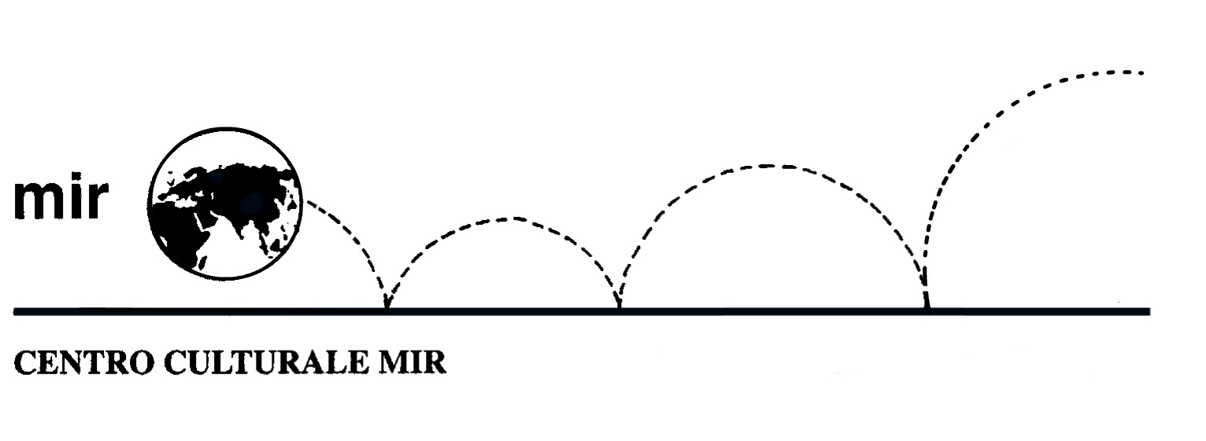

Il Centro Culturale MIR

presenta

AMERICA, AMERICHE
Alle origini
dell’espansionismo americano

Relatrice: Dott.ssa SARA CODINI

venerdì 16 aprile 2010

ore 21.00

Centro Culturale MIR - Corso Cavallotti 19, Novara

LA PARTECIPAZIONE E’ APERTA A TUTTI

